Молодые журналисты из трёх стран обсудили работу с иностранной аудиторией в редакции «Россия сегодня»
18.08.2022
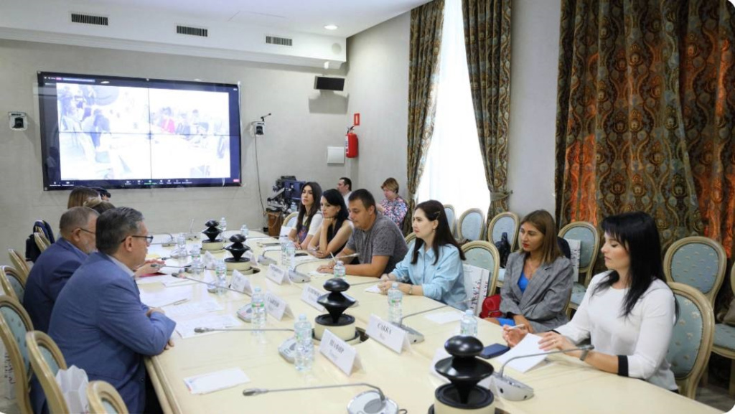
Молодые журналисты из Молдавии, Таджикистана и Узбекистана провели встречу с заместителем главного редактора медиагруппы «Россия сегодня» и главой дирекции мультимедийных центров в странах ближнего зарубежья и Балтии Андреем Благодыренко. Также молодые лидеры узнали специфику работы редакций Sputnik в разных странах.

После общения с коллегами работники СМИ встретились с представителями Общественной палаты. В ходе разговора обсуждались проблемы современного медиапространства, поднимались вопросы борьбы с фейками, а также работа СМИ в текущих реалиях.

Председатель Комиссии Общественной Палаты Российской Федерации по развитию информационного сообщества, СМИ и массовых коммуникаций Рифат Сабитов заявил, что такая встреча – это «шаг на пути создания общего информационного пространства, развития сотрудничества России с Азербайджаном, Молдавией, Таджикистаном и Узбекистаном».

В рамках программы «Новое поколение» в Москву приехали победители конкурса журналистских работ «Герои поверх границ».

Фото: Телеграм-канал Русского дома

Адрес страницы: http://mosds.mos.ru/presscenter/news/detail/11000503.html
ГКУ города Москвы «Центр гуманитарного и делового сотрудничества с соотечественниками за рубежом - Московский дом соотечественника»

